Offene Bühne, 28.2.2020
Albig anderscht, Schwyzerörgeli
“Albig anderscht” – so heisst unsere Schwyzerörgeli-Formation, welche wir für das Eidgenössische Volksmusikfest 2019 in Crans-Montana gegründet haben. Wir, Seraina Reiss, Maria Lötscher, Chiara Meisser, Ursina Kessler, Selina und Leandra Klucker, sind sechs junge Schwyzerörgeli-Musikantinnen aus der Region Prättigau-Davos. Im Vordergrund steht unsere Freude am gemeinsamen Musizieren. Ob volkstümlich oder modern, wir probieren gerne Neues aus und treten je nach Zeit und Ort in unterschiedlicher Formation auf - eben ”albig anderscht“.
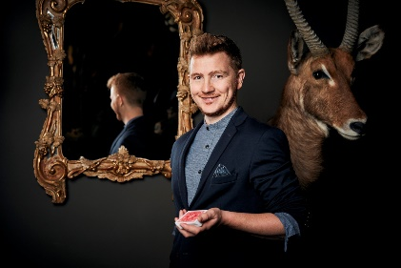
Tino Plaz, Zauberkunst
Hinter seinem Pokerface verbirgt sich ein ausgekochter Zauberer. Tino Plaz ist ein charmanter Gambler, ein verführerischer Falschspieler, der sein Publikum schneller um den kleinen Finger wickelt, als ein Houdini seine Ketten ablegt. Sein Instrument: ein einfaches Kartenspiel. Seine Werkzeuge: seine Hände. Sein Spielplatz: Die Wahrnehmung seiner Zuschauer. Wer ihn gesehen hat, lernt das Staunen – und vermisst vielleicht seine Uhr.

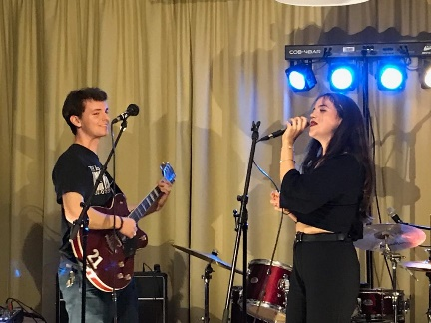
Anna Sophia & Tjark, Gesang und Gitarre
Für die 17-jährige Zürcherin Anna Sophia hat Musik schon früh eine wichtige Rolle gespielt. Mit 9 Jahren durfte sie in Kirchenchor mitsingen, was in ihr die Liebe zur Musik geweckt hat. Bald gründete sie eine Quartierband und nahm an Wettbewerben teil. Nach Abschluss der Atelierschule Zürich, wo sie zu den Neuen Talenten gehört, gibt es für Anna Sophia nur noch ein Ziel: Als Singer-Songwriterin mit ihrer Smooth Stimme im Genre Jazz & Soul die Musikwelt zu erobern.
Der 17-jährige Schweizer Tjark begleitet Anna Sophia an der Gitarre. Er beherrscht auch das Schlagzeug sowie den Bass. Tjark besucht wie Anna Sophia die Atelierschule Zürich. Auch für ihn ist Musik eine grosse Leidenschaft.
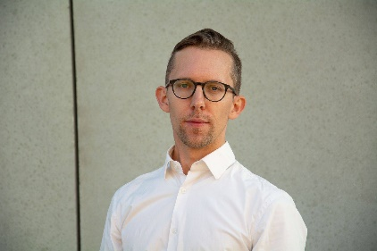
Tobias Pestalozzi, Loop Station
Gesanglich ist Pestalozzi in der Unterhaltungsmusik zuhause, mit Vorliebe für die Stilrichtungen Jazz und Soul. So gibt er gerne auch Improvisationen und Scat-Einlagen zum Besten. Seine Melodien passen sich in die Klänge ein, in welche von Zeit zu Zeit Bruchstücke aus langjähriger Chor- und Quartetterfahrung einfliessen.

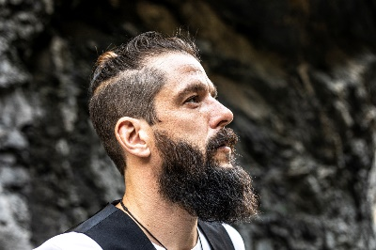
Jachen Wehrli, Stand-up Poetry
Midlife Burnout ist, wenn man zu erschöpft für den zweiten Frühling ist...! Die Kunst des Lebens besteht einerseits darin, auch in der schwersten Krise den Humor, Kampfgeist und Durchhaltewille nicht zu verlieren. Burnout und Depression, Midlife Crisis und Familienvater dreier pubertierender Kinder! Da ist Stimmung garantiert und dies in alle Richtungen. Vom Hoch zum Tief und von Traurigkeit zur Heiterkeit, Situationen die mancher nur zu gut kennt. Mit einer Mischung aus Stand Up Poetry und Comedyslam, einem Hauch von Satire und Kabarettistik, werden die alltäglichen Probleme und Situationen eines Ü40 Mannes dargestellt. Die Bühne wird zum Therapiezentrum und der Saal zum Sitzungszimmer der Selbsthilfegruppe für "Midlife Burnout" Opfer.

